房屋的坐向
五年 班 號 姓名

第一單元

五上自然與生活技
學習單
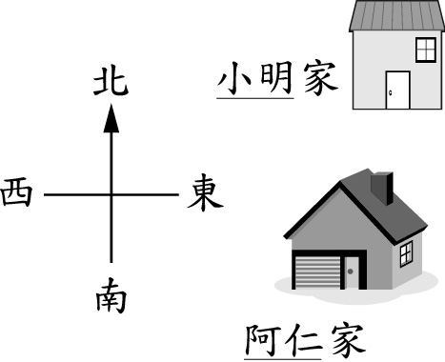
家在高雄的小明，住在一棟南北向的房子裡，他的房間有一扇窗戶在南方，對面的阿仁則住在東西向的房子，他的房間有二扇分別朝東方和西方開的窗戶（如右圖）。每天從清晨到傍晚，兩個房間卻有著不同的景象，為什麼會這樣呢？我們一起來看看！
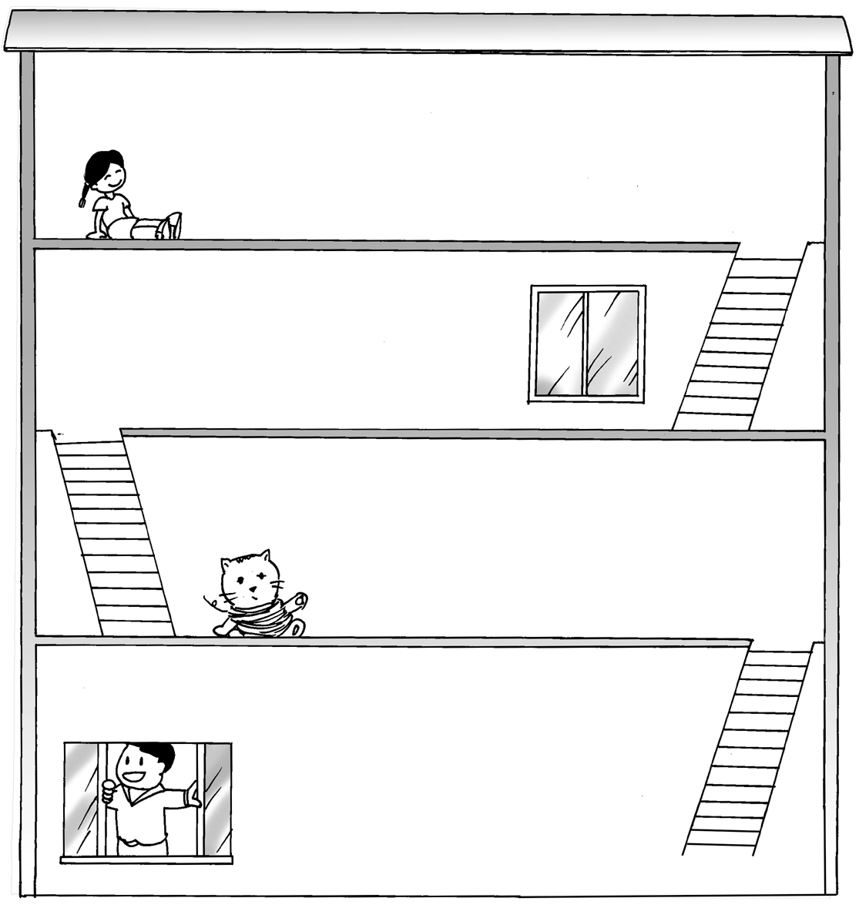
1.誰的房間早上和下午都會照到陽光？為什麼？
答：
理由：

評量

2.再說說看！冬至那一天中午的陽光會照進誰的房間？為什麼？

評量

3.冬至那一天，誰的房間會感覺比較溫暖？為什麼？
答：
理由：

評量

4.你認為窗戶應該朝哪一個方向開，屋內會感覺冬暖
夏涼？
答：
理由：
評量

家長簽名

五上自然與生活技
學習單

